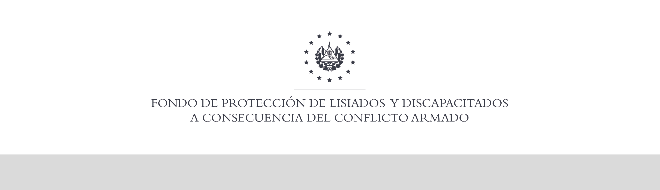

SE HA EMITIDO EL ACUERDO QUE DICE:

San Salvador, 25 de julio de 2019, ACTA No. 30.07.2019, ACUERDO No. 446.07.2019. La Junta Directiva del Fondo de Protección de Lisiados y Discapacitados a Consecuencia del Conflicto Armado, emitió y ratificó el acuerdo siguiente: “La Junta Directiva conforme a la propuesta presentada por la Comisión Especial de Apelaciones, con la cual se resuelven los recursos de apelación presentados por 4 personas, acuerda: c) Dictaminar con 11% de discapacidad global al señor XXXXXXXXXXXXXXXXXXXXX, expediente No. 29808, modificando el porcentaje de discapacidad global de CINCO POR CIENTO (5%), dictaminado en el recurso de revisión en fecha 05 de marzo de 2012, con base a la evaluación física realizada por esa Comisión y el dictamen de los médicos especialistas que evaluaron al beneficiario, de conformidad al Art. 33 del Reglamento de la Ley: 1) NEUROLOGO: Evaluó Sistema Nervioso Central, cicatriz irregular de más o menos 15 cms. en región frontal izquierda. Electroencefalograma: Normal. Diagnosticando: Neuralgia del V par. Discapacidad: 5%; 2) PSIQUIATRIA: Evaluó estado mental y conducta. Diagnosticando: Estrés Post-trauma Crónico. Discapacidad: 6%. Lo anterior conforme a lo dispuesto en el Art. 21-A Literal q) inciso último de la Ley de Beneficio para la Protección de los Lisiados y Discapacitados a Consecuencia del Conflicto Armado. COMUNÍQUESE. Rubricado por: Presidente de Junta Directiva: “ILEGIBLE”; Representante de AOSSTALGFAES: “ILEGIBLE”; Representante de ASALDIG: “ILEGIBLE”; Representante de ALFAES: “ILEGIBLE”; Representante de ALGES: “ILEGIBLE”; Representante de IPSFA: “ILEGIBLE”; Representante de ISRI: “ILEGIBLE”; y Representante de MINSAL: “ILEGIBLE”.

Lo que se transcribe para los efectos pertinentes.

Dr. Marlon Mendoza Fonseca
Gerente General

